HỆ THỐNG BÁN HÀNG QUA MẠNG

# THÔNG TIN NHÓM

|  |  |  |  |
| --- | --- | --- | --- |
| *Mã nhóm* | *MSSV* | *Họ và tên* | *Ghi chú* |
| CQ12017/12  R12 | 1712331 | Nguyễn Thành Đạt |  |
| 1712671 | Nguyễn Đoàn Tấn Phúc |  |
| 1712662 | Lai Gia Phú |  |
| 1512414 | Ngô Minh Phụng |  |

# MÔ HÌNH HOÁ NGHIỆP VỤ

## Mô hình Use-Case nghiệp vụ

* Lược đồ Use-Case nghiệp vụ

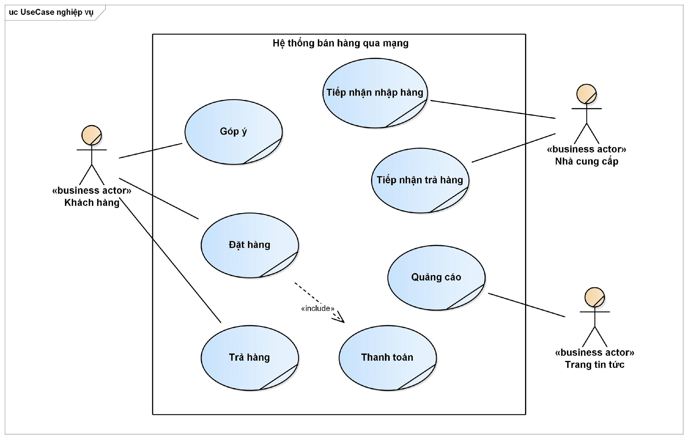

* Đặc tả các Use case TỪNG nghiệp vụ bằng văn bản và bằng sơ đồ hoạt động.

|  |  |
| --- | --- |
| **Tên Use Case** | **Tiếp nhận nhập hàng** |
| **Mô tả** | * UC bắt đầu khi vào mỗi cuối ngày nhân viên bán hàng thống kê lượng hàng bán trên các mặt hàng do nhân viên phụ trách. * UC mô tả quá trình thực hiện thống kê lượng hàng bán và lập đơn nhập hàng vào mỗi cuối ngày. |
| **Dòng sự kiện cơ bản.** | 1. Nhân viên bán hàng thống kê lượng hàng bán trên các mặt hàng do nhân viên này phụ trách. 2. Nhân viên bán hàng kiểm tra số lượng hàng có ít hơn số lượng tối thiểu. 3. Nhân viên bán hàng lập đơn nhập hàng. 4. Nhân viên bán hàng cung cấp thông tin cho đơn nhập hàng. 5. Quản lý xem xét để đưa quyết định. 6. Chuyển đơn nhập hàng cho nhà cung cấp đối tác. |
| **Dòng sự kiện thay thế.** | * A2: Tại bước 2, nếu tất cả số lượng hàng trên mặt hàng đều nhiều hơn số lượng tối thiểu thì kết thúc ngay ( không thực hiện 3, 4, 5, 6 ) * A4: Tại bước 4, nếu quản lý từ chối đơn nhập hàng thì kết thúc ngay ( không thực hiện 6 ) |

|  |  |
| --- | --- |
| **Tên Use Case** | **Tiếp nhận trả hàng** |
| **Mô tả** | * UC bắt đầu khi nhân viên bán hàng kiểm tra số lượng hàng trả lại đạt đến ngưỡng. * UC mô tả quá trình thực hiện lập đơn trả hàng. |
| **Dòng sự kiện cơ bản.** | 1. Nhân viên bán hàng kiểm tra số lượng hàng trả lại đạt ngưỡng. 2. Nhân viên bán hàng lập đơn trả hàng tương ứng với từng nhà cung cấp. 3. Nhân viên bán hàng cung cấp thông tin cho đơn trả hàng. 4. Chuyển đơn trả hàng cho nhà cung cấp đối tác. |
| **Dòng sự kiện thay thế.** | * A1: Tại bước 1, nếu số lượng hàng trả chưa đạt ngưỡng thì kết thúc ngay (không thực hiện 2, 3, 4) |

|  |  |
| --- | --- |
| **Tên Use Case** | **Quảng cáo** |
| **Mô tả** | * UC bắt đầu khi nhân viên đăng tin lập hợp đồng quảng cáo với các đối tác. * UC mô tả quá trình thực hiện lập hợp đồng quảng cáo với các đối tác. |
| **Dòng sự kiện cơ bản.** | 1. Ký hợp đồng với đối tác. 2. Nhân viên đăng tin đăng quảng cáo cho công ty. 3. Nhân viên đăng tin quản lý thông tin đăng quảng cáo. 4. Nhân viên đăng tin kiểm tra thời hạn đăng quảng cáo. |
| **Dòng sự kiện thay thế.** | * A2: Tại bước 2, nếu hình thức quảng cáo là phát tin nhắn quảng cáo thì:   + Nhân viên quảng cáo nhắn tin đến khách hàng.   + Nhân viên quảng cáo đánh dấu lại khách hàng và mặt hàng đã nhắn. * A4: Tại bước 4, nếu hết thời hạn thì quay lại bước 1. |

|  |  |
| --- | --- |
| Tên Use Case | Góp ý |
| Mô tả | * UC bắt đầu khi công ty có nhu cầu lấy ý kiến về sản phẩm và website từ khách hàng. * UC mô tả quá trình góp ý của khách hàng. |
| Dòng sự kiện cơ bản. | 1. Nhân viên bán hàng thống kê và phân loại comment thành 2 nhóm: comment tốt và comment xấu. 2. Nhân viên quản lí nhận bảng thống kê từ nhân viên bán hàng. 3. Nhân viên quản lí xem xét và tìm giải pháp xử lý. 4. Nhân viên quản lí lọc ra danh sách các khách hàng có nhiều góp ý tốt để tặng quà 5. Nhân viên quản lí lọc ra danh sách các khách hàng phá hoại để hủy góp ý và ngăn quyền góp ý. |
| Dòng sự kiện thay thế. |  |

|  |  |
| --- | --- |
| Tên use case | Đặt hàng |
| Giới thiệu: | * UC bắt đầu khi khách hàng muốn đặt hàng của công ty. * UC nhằm mô tả quá trình đặt hàng của khách hàng |
| Dòng sự kiện cơ bản. | 1. Nhân viên tiếp nhận yêu cầu đặt hàng. 2. Nhân viên tiếp nhận thông tin của khách hàng. 3. Nhân viên lập hóa đơn cho khách hàng. 4. Giao hàng cho khách hàng và hoàn thành đặt hàng. |
| Dòng sự kiện thay thế. | * A3: tại bước 3, nếu khách hàng muốn trả tiền ngay thì thực hiện use case thanh toán. * A4: tại bước 4, nếu hàng có lỗi, hỏng hóc do nhà sản xuất khách hàng sẽ được trả lại hàng và hoàn tiền từ công ty. Nhân viên đánh dấu các mặt hàng trả lại trong chi tiết đơn. |

|  |  |
| --- | --- |
| Tên use case | Thanh toán |
| Giới thiệu: | * UC bắt đầu khi khách hàng muốn thanh toán đơn đặt hàng. * UC nhằm mô tả quá trình thanh toán của khách hàng. |
| Dòng sự kiện cơ bản. | 1. Thủ quỹ tiếp nhận yêu cầu thanh toán. 2. Khách hàng lựa chọn hình thức thanh toán. 3. Thủ quỹ xác nhận thông tin thanh toán của đơn. |
| Dòng sự kiện thay thế. | * A2: tại bước 2, khách hàng lựa chọn tiền mặt thì sẽ gửi tiền và hóa đơn cho thủ quỹ, thủ quỹ sẽ thanh toán và xác nhận thanh toán cho khách * A2: tại bước 2, khách hàng lựa chọn xài thẻ thì thủ quỹ lập hóa đơn thanh toán thẻ và yêu cầu khách hàng xác thực việc thanh toán qua thẻ. |

|  |  |
| --- | --- |
| Tên Use Case | Trả hàng |
| Mô tả | * UC bắt đầu khi có khách hàng đến trả lại hàng. * UC nhằm mô tả quá trình thực hiện trả hàng của khách hàng. |
| Dòng sự kiện cơ bản. | 1. Nhân viên bán hàng tiếp nhận yêu cầu trả hàng 2. Nhân viên bán hàng kiểm tra hạn trả của hóa đơn. 3. Nhân viên bán hàng kiểm tra tình trạng hàng trả. 4. Nhân viên bán hàng đánh dấu lại tình trạng hàng trả trong chi tiết đơn hàng. 5. Nhân viên bán hàng hoàn lại số tiền của hàng trả cho khách hàng. |
| Dòng sự kiện thay thế. | * A2: Tại bước 2, nếu hàng trả không phải bị lỗi hoặc hỏng do nhà sản xuất thì kết thúc. |

Sơ đồ hoạt động cho use-case **TIẾP NHẬN NHẬP HÀNG**

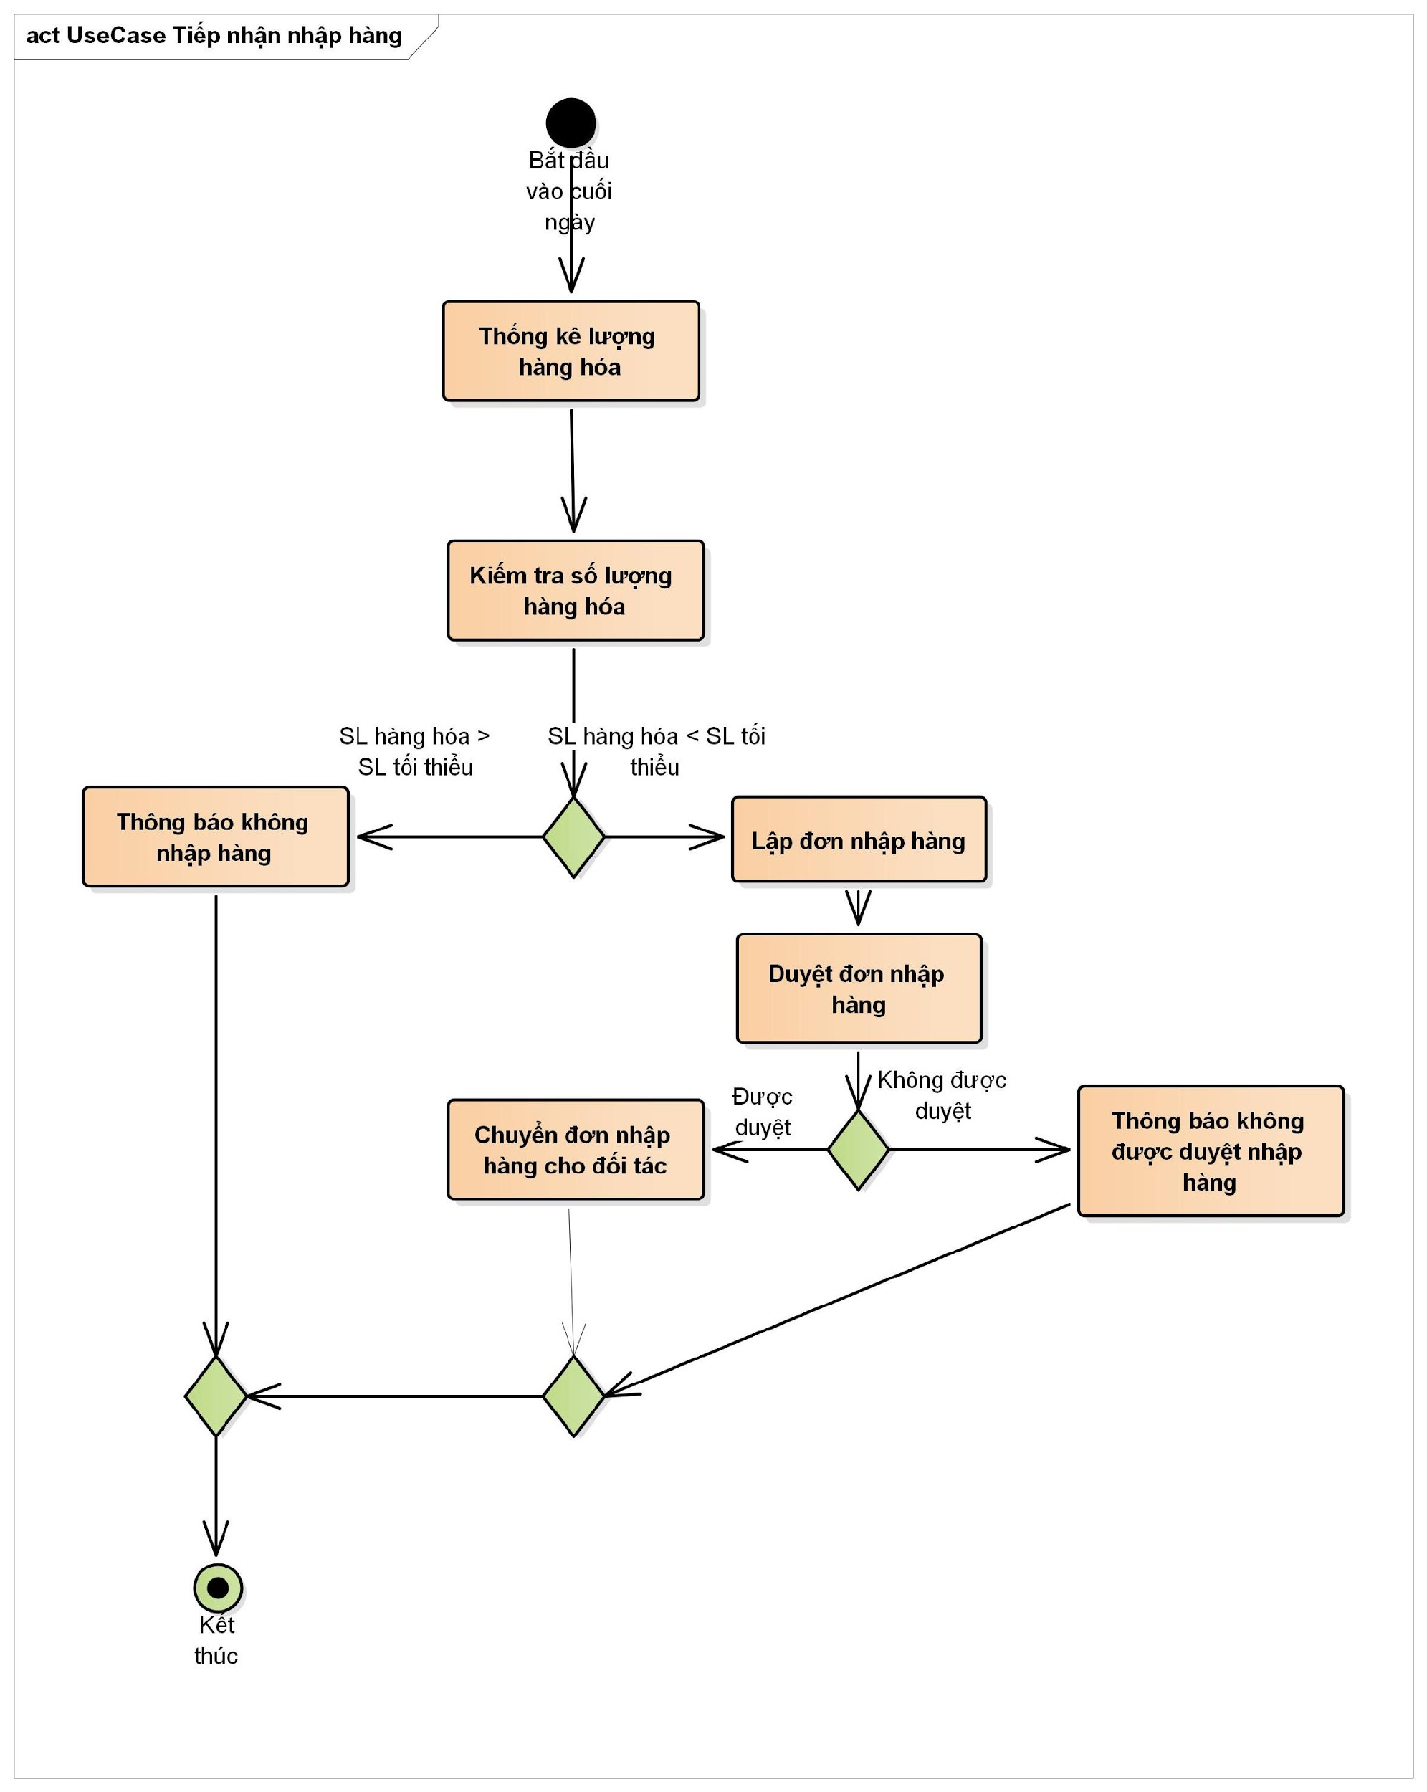

Sơ đồ hoạt động cho use-case **TIẾP NHẬN TRẢ HÀNG**

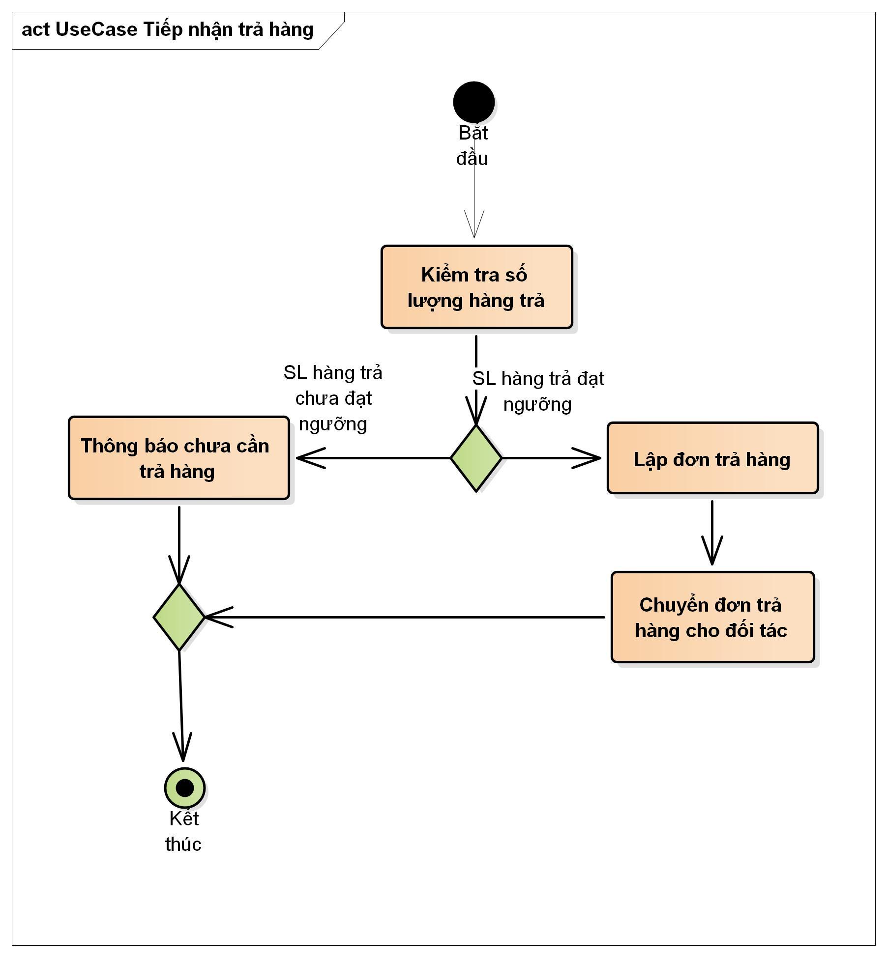

Sơ đồ hoạt động cho use-case **QUẢNG CÁO**

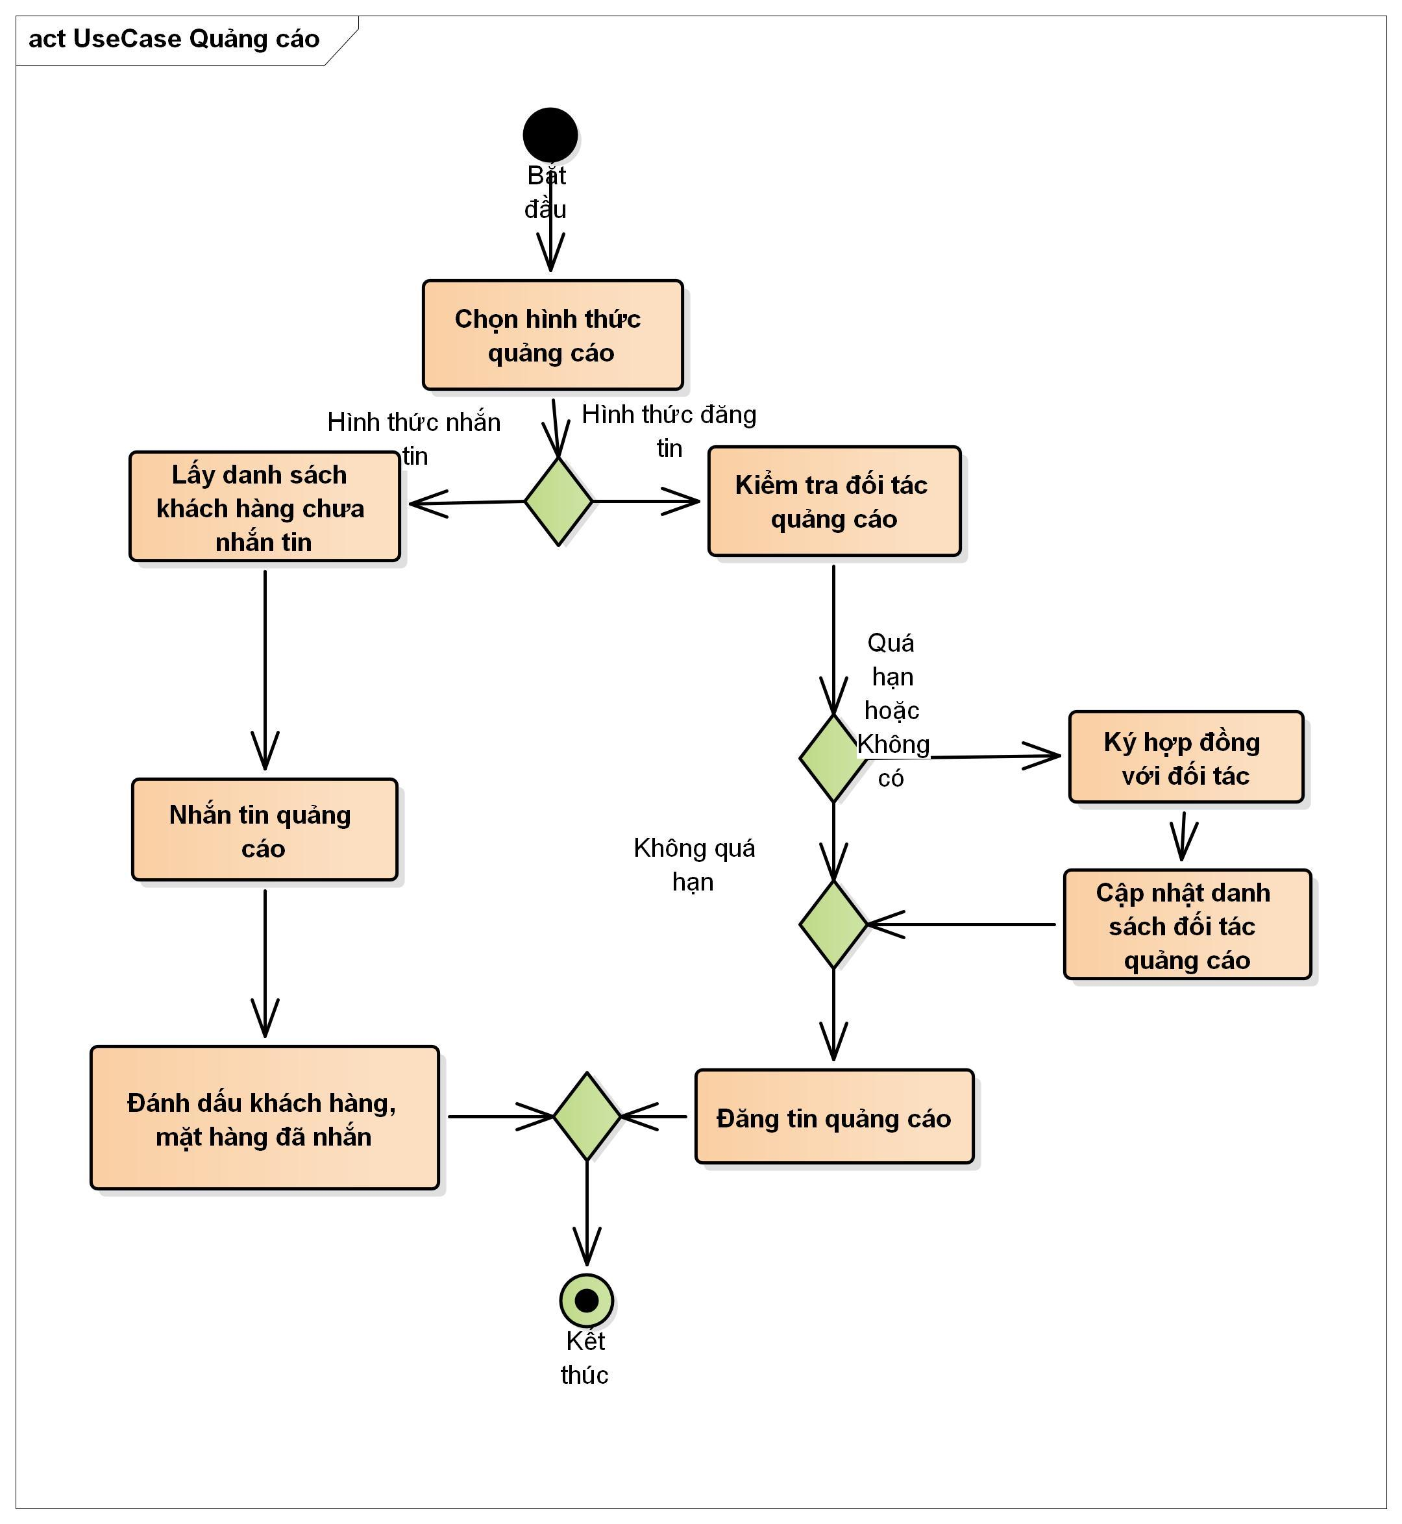

Sơ đồ hoạt động cho use-case **GÓP Ý**

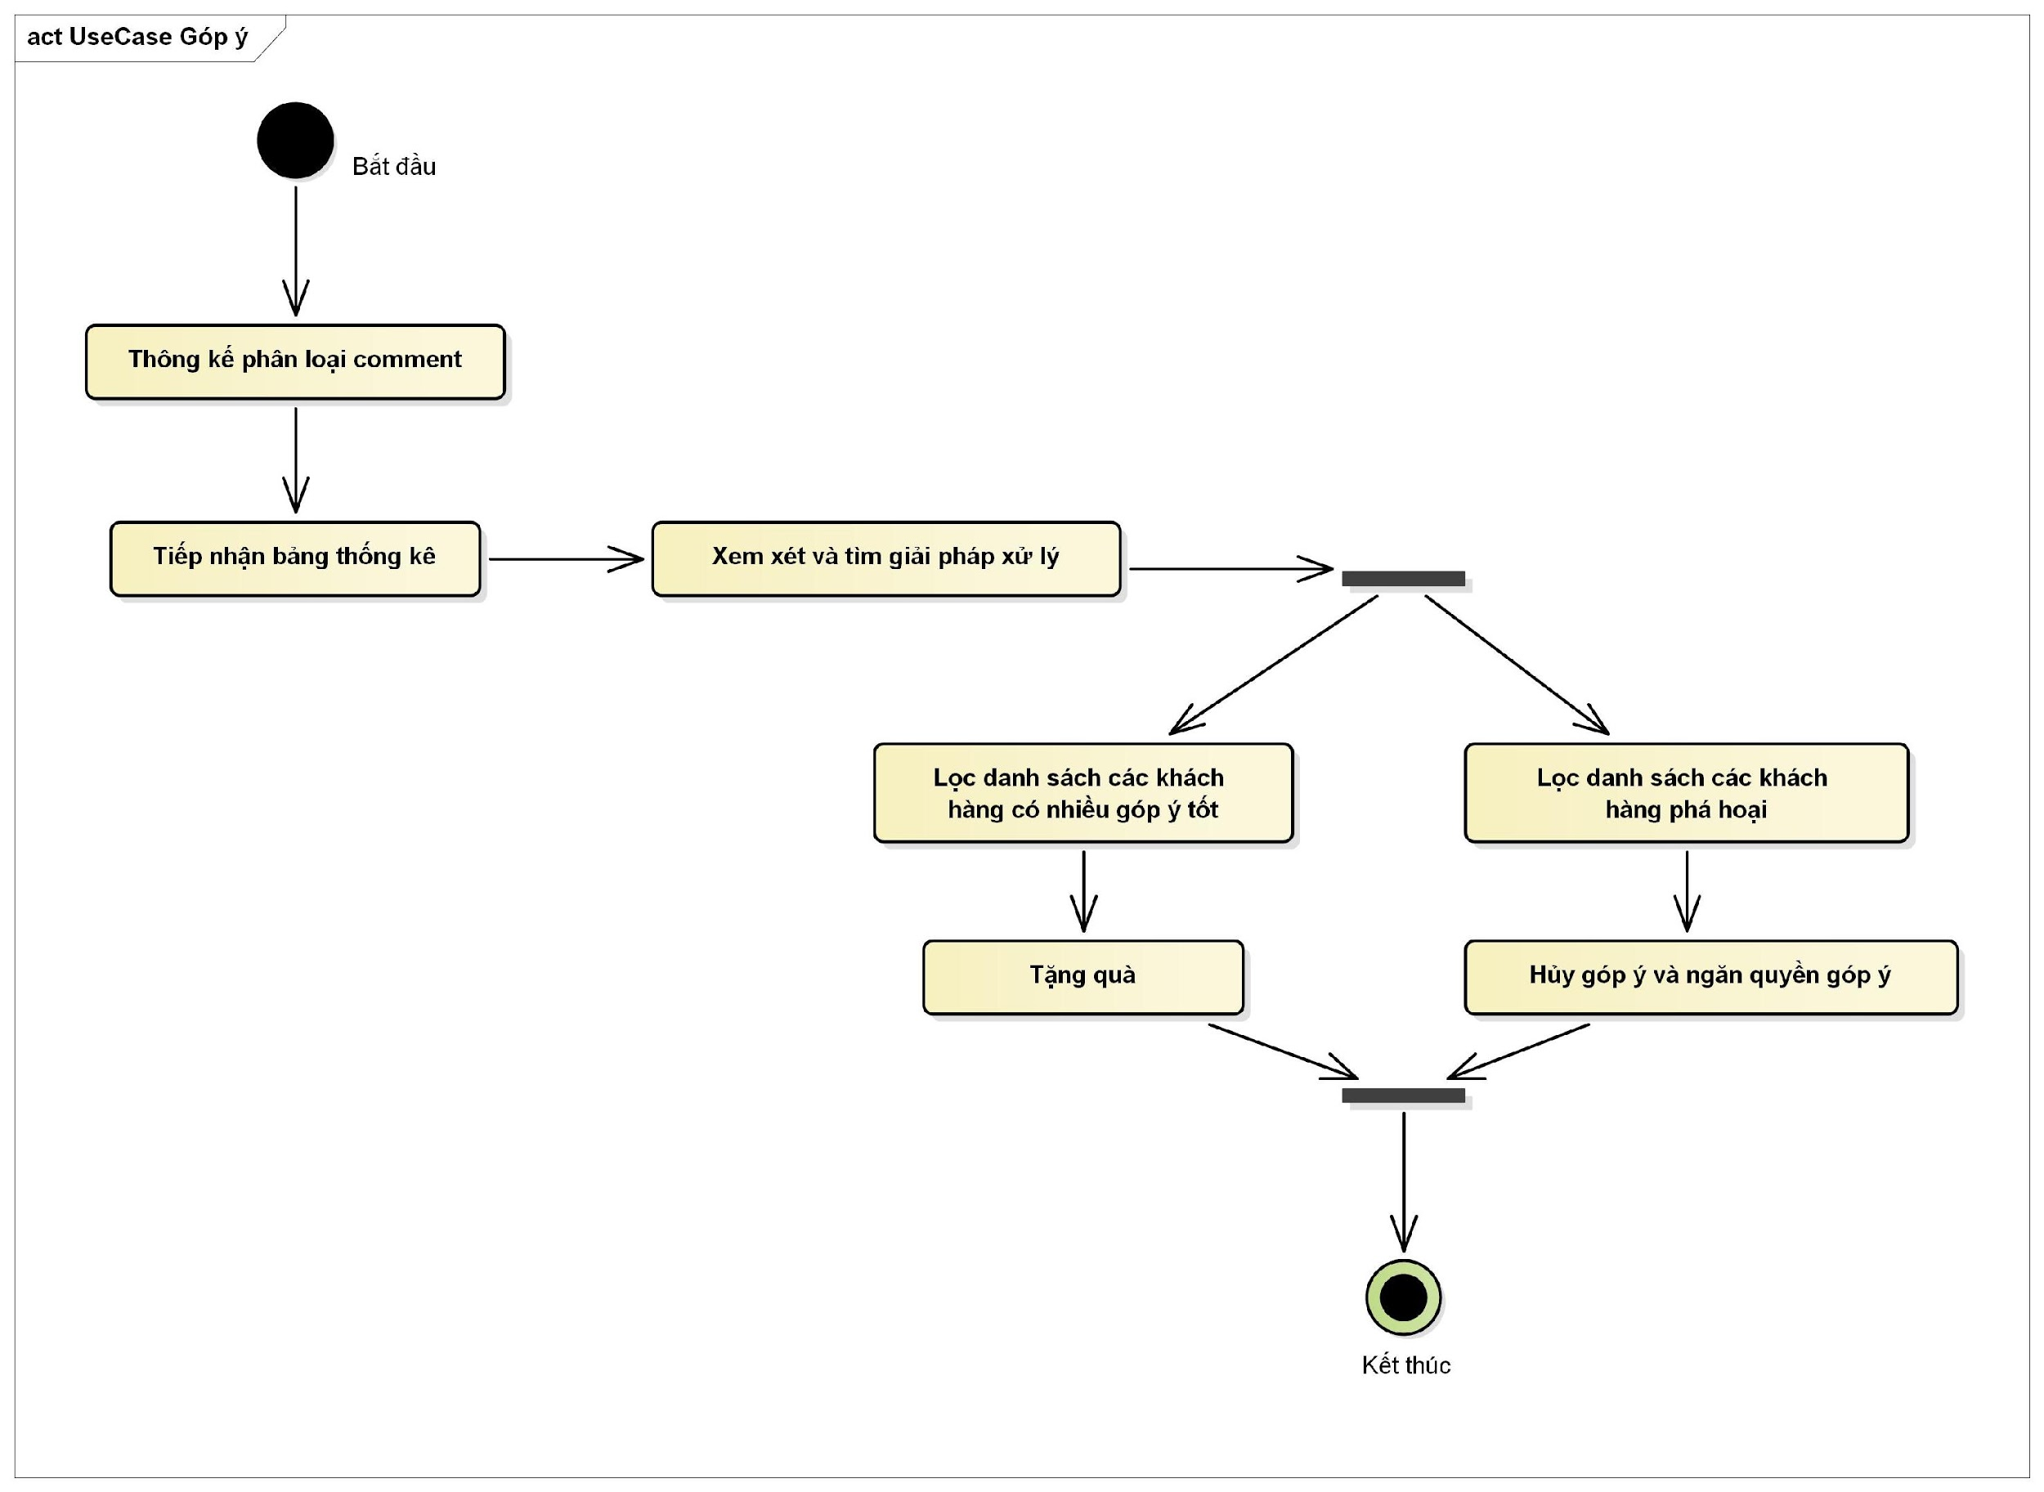

Sơ đồ hoạt động cho use-case **ĐẶT HÀNG**

Sơ đồ hoạt động cho use-case **THANH TOÁN**

Sơ đồ hoạt động cho use-case **TRẢ HÀNG**

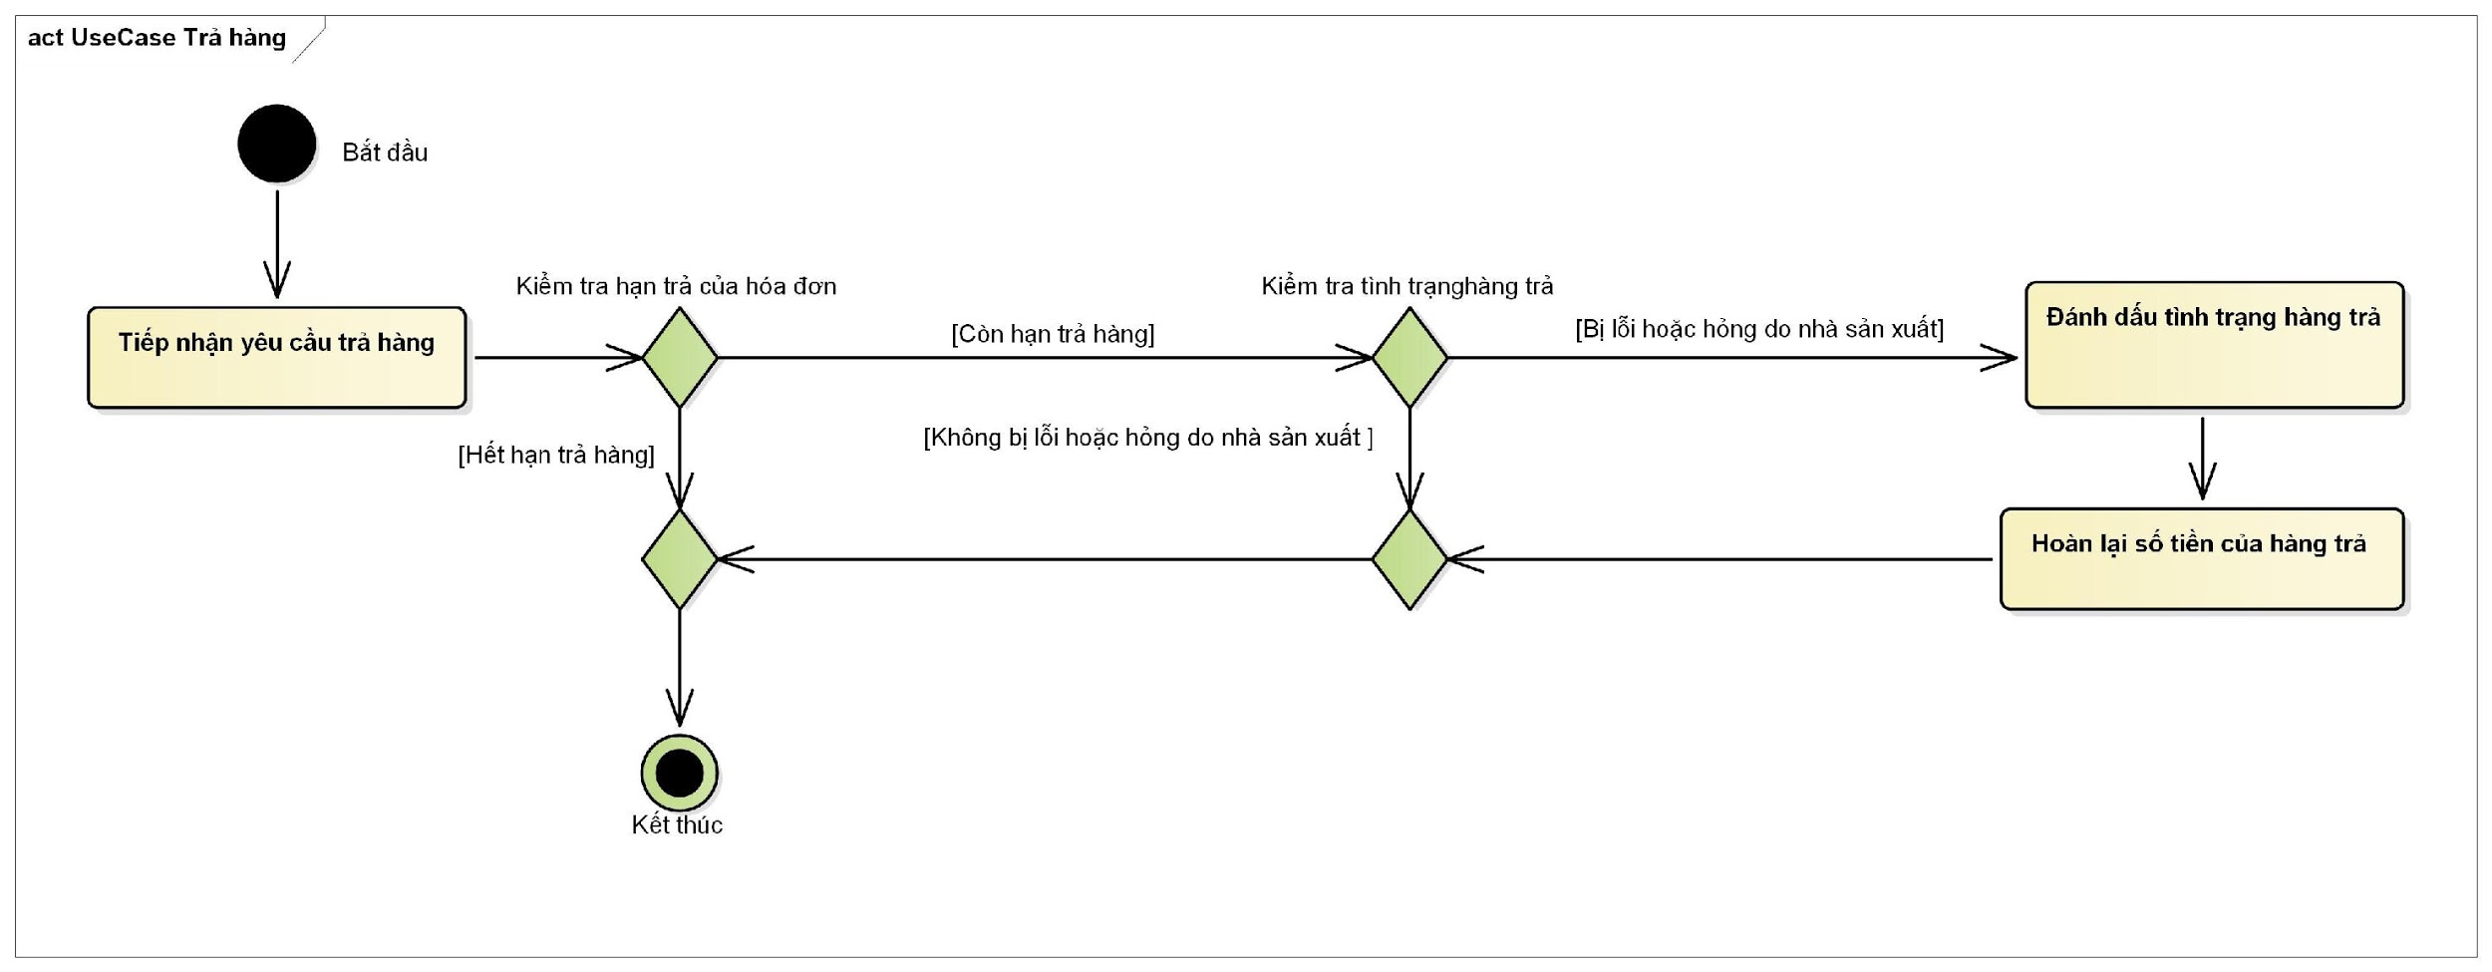

## Mô hình hóa nghiệp vụ

### Xác định thừa tác viên (business worker) và thực thể nghiệp vụ (business entity)

Nghiệp vụ Góp ý:

* Thừa tác viên:
* Nhân viên bán hàng
* Nhân viên quản lý
* Thực thể nghiệp vụ:
* Bảng thống kê
* Danh sách các khách hàng có nhiều góp ý tốt
* Danh sách các khách hàng phá hoại

Nghiệp vụ Đặt hàng:

* Thừa tác viên:
* Nhân viên bán hàng
* Nhân viên giao hàng
* Thủ quỹ
* Thực thể nghiệp vụ:
* Thông tin khách hàng
* Hóa đơn
* Hàng
* Chi tiết đơn

Nghiệp vụ Thanh toán:

* Thừa tác viên:
* Thủ quỹ
* Thực thể nghiệp vụ:
* Đơn hàng
* Hóa đơn thanh toán thẻ

Nghiệp vụ Trả hàng:

* Thừa tác viên:
* Nhân viên bán hàng
* Thực thể nghiệp vụ:
* Hóa đơn
* Hàng trả
* Chi tiết đơn hàng

Nghiệp vụ Tiếp nhận nhập hàng:

* Thừa tác viên:
* Nhân viên bán hàng
* Thực thể nghiệp vụ:
* Đơn nhập hàng
* Hàng hóa

Nghiệp vụ Tiếp nhận trả hàng:

* Thừa tác viên:
* Nhân viên bán hàng
* Thực thể nghiệp vụ:
* Đơn trả hàng
* Hàng hóa

Nghiệp vụ Quảng cáo:

* Thừa tác viên:
* Nhân viên đăng tin
* Thực thể nghiệp vụ:
* Hợp đồng quảng cáo
* Bài đăng quảng cáo
* Tin nhắn quảng cáo
* Mặt hàng quảng cáo
* Danh sách khách hàng

### Mô hình hóa thành phần động

##### Nghiệp vụ Tiếp nhận nhập hàng:

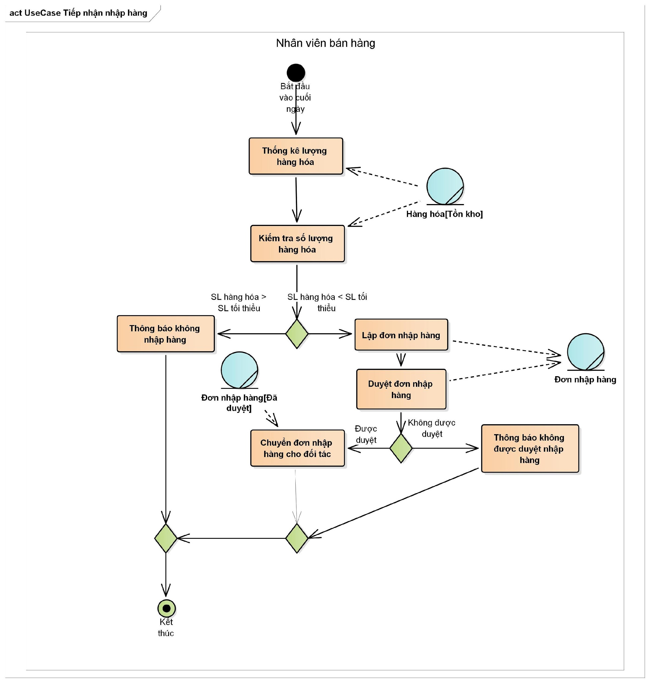

##### Nghiệp vụ Tiếp nhận trả hàng:

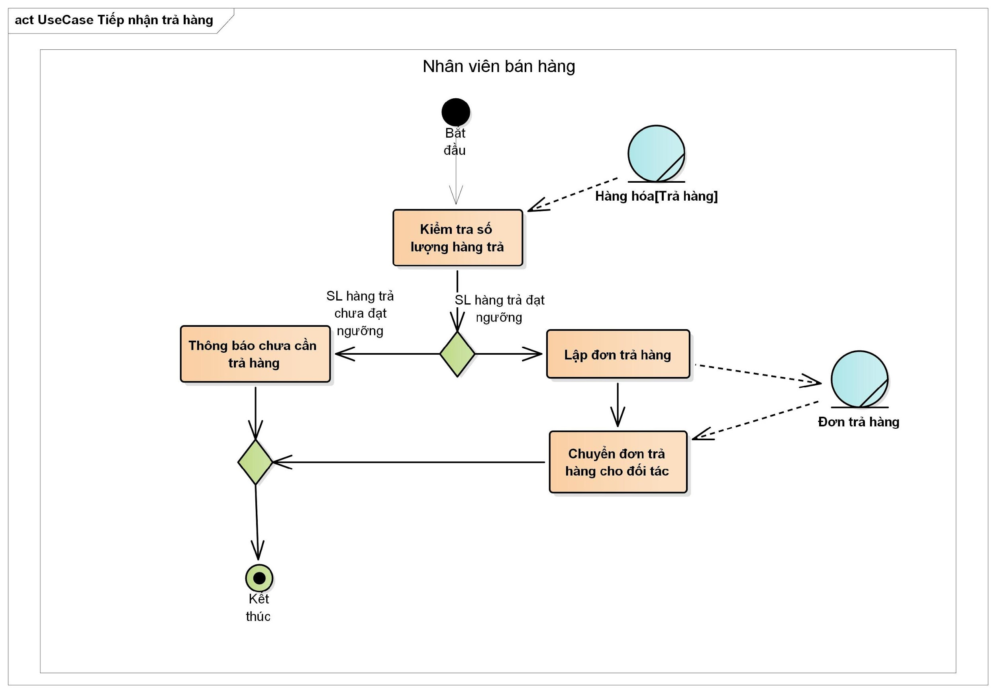

##### Nghiệp vụ Quảng cáo:

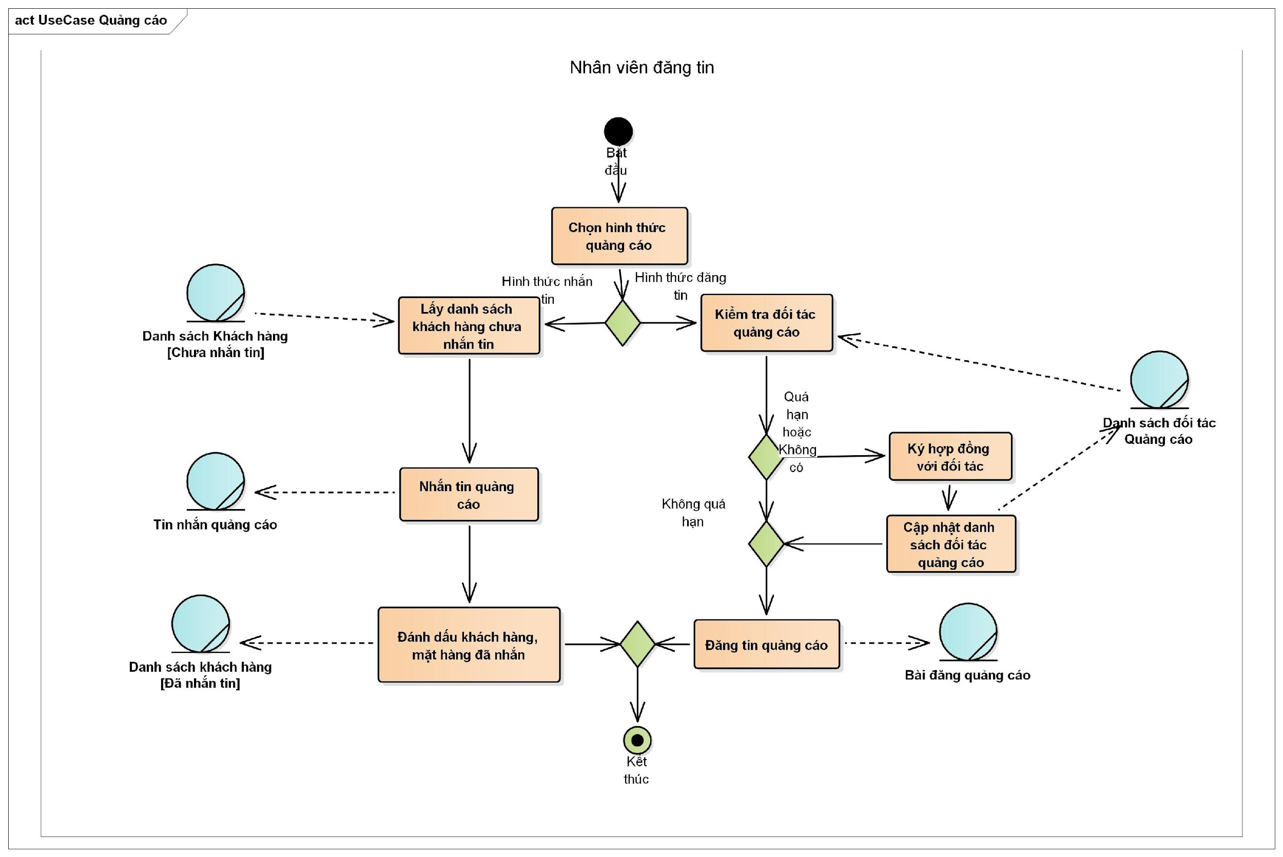

##### Nghiệp vụ Góp ý:

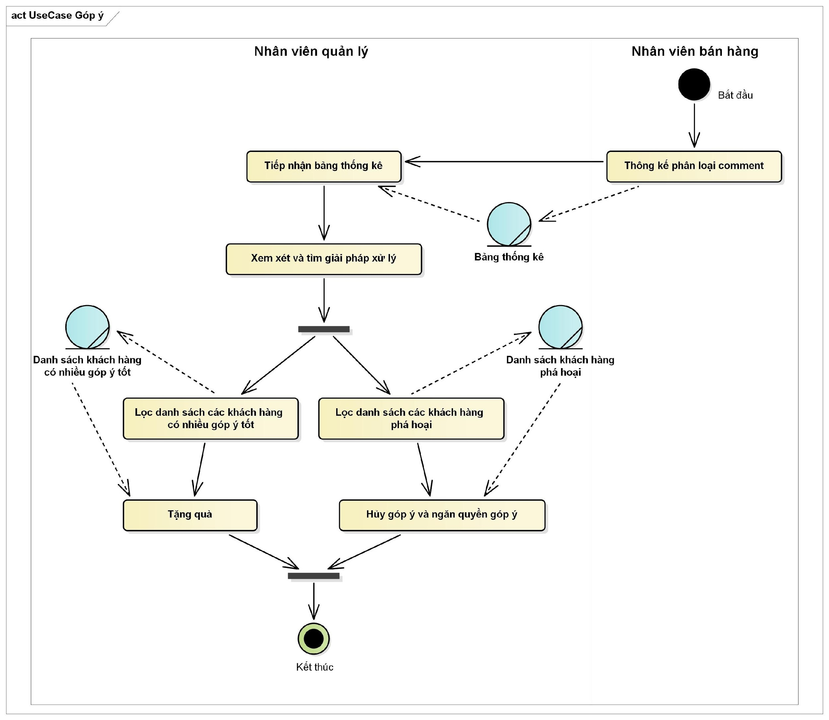

##### Nghiệp vụ Đặt hàng:

##### Nghiệp vụ Thanh toán

##### Nghiệp vụ Trả hàng

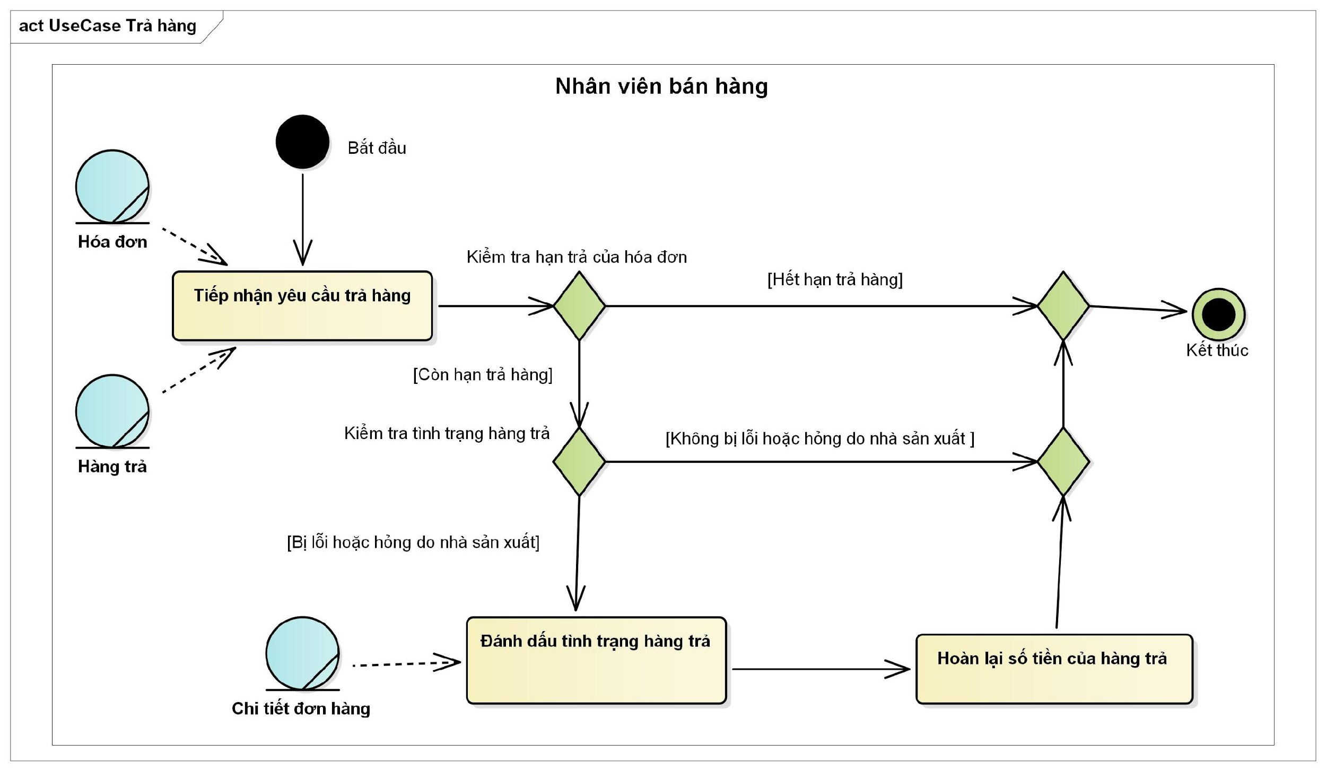

## Sơ đồ lớp mức phân tích

Sơ đồ lớp phân tích (thể hiện các đối tượng dữ liệu) cho cả hệ thống.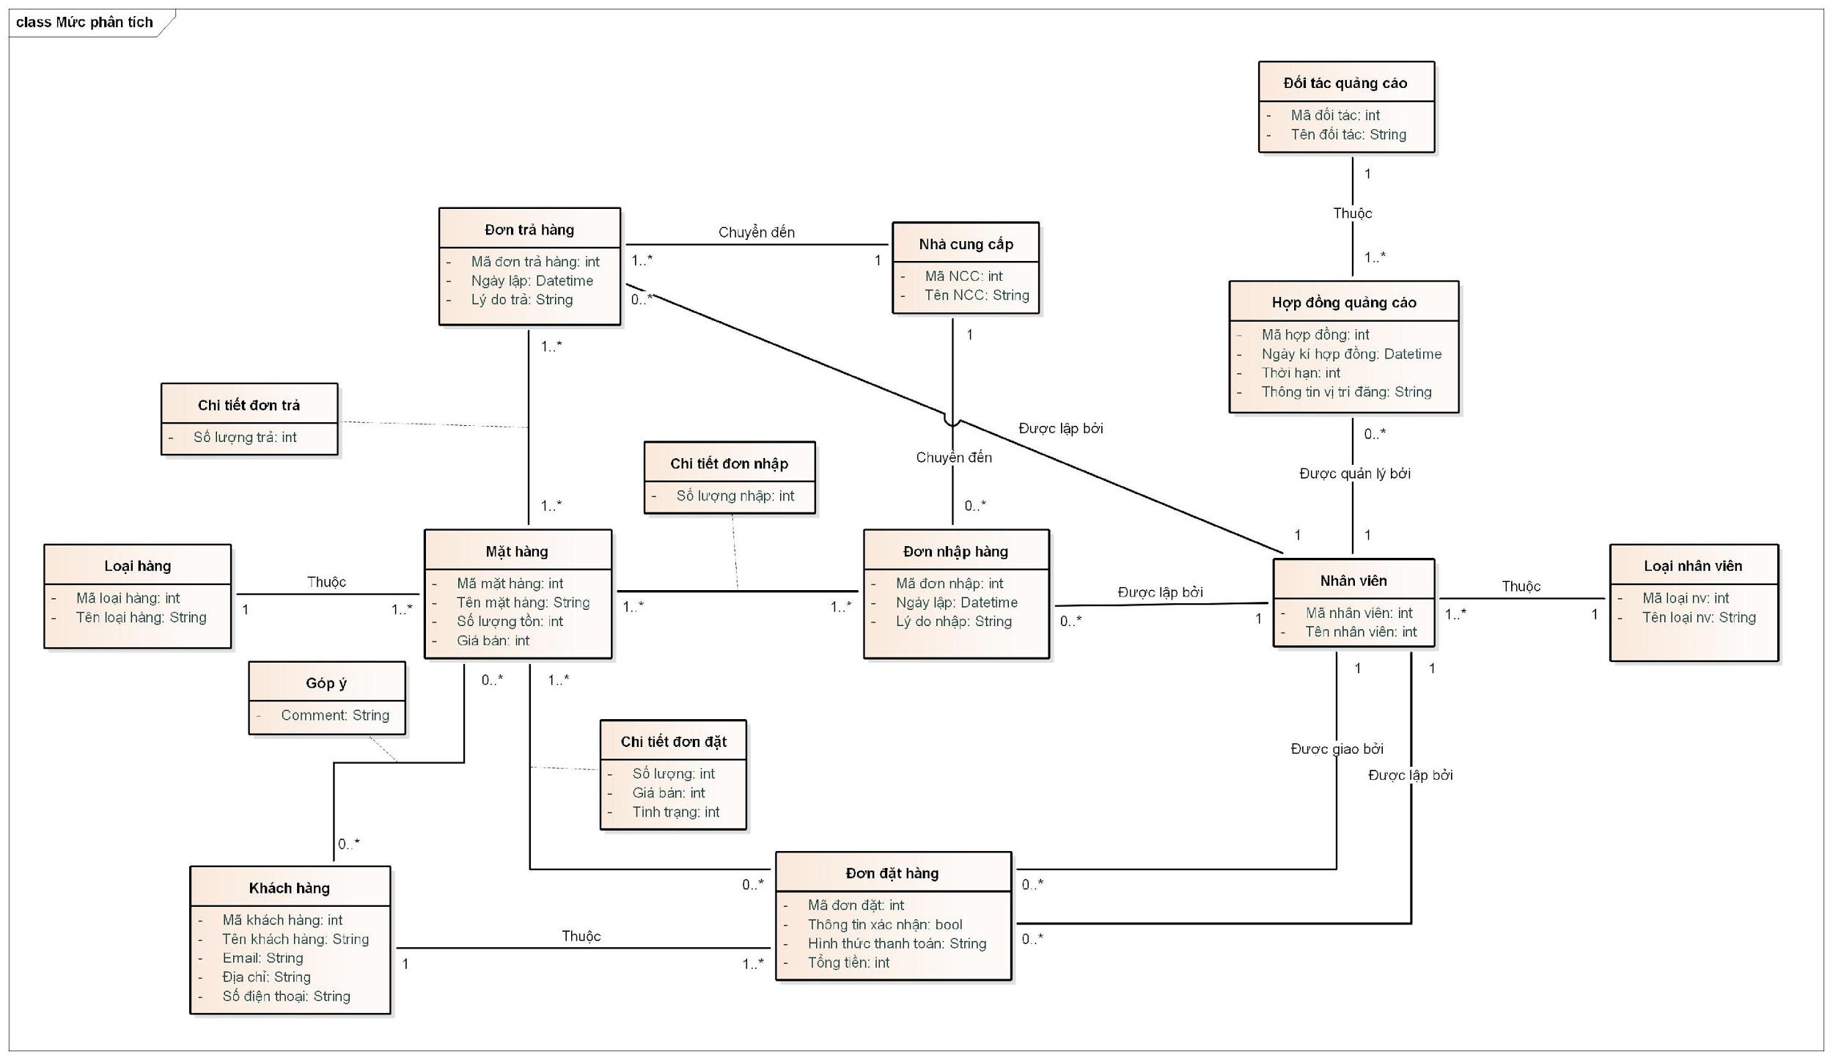

## Mô hình Use-case xác định các yêu cầu tự động hoá

Mô hình Use case nhằm thể hiện các chức năng chính mà hệ thống hỗ trợ tự động.

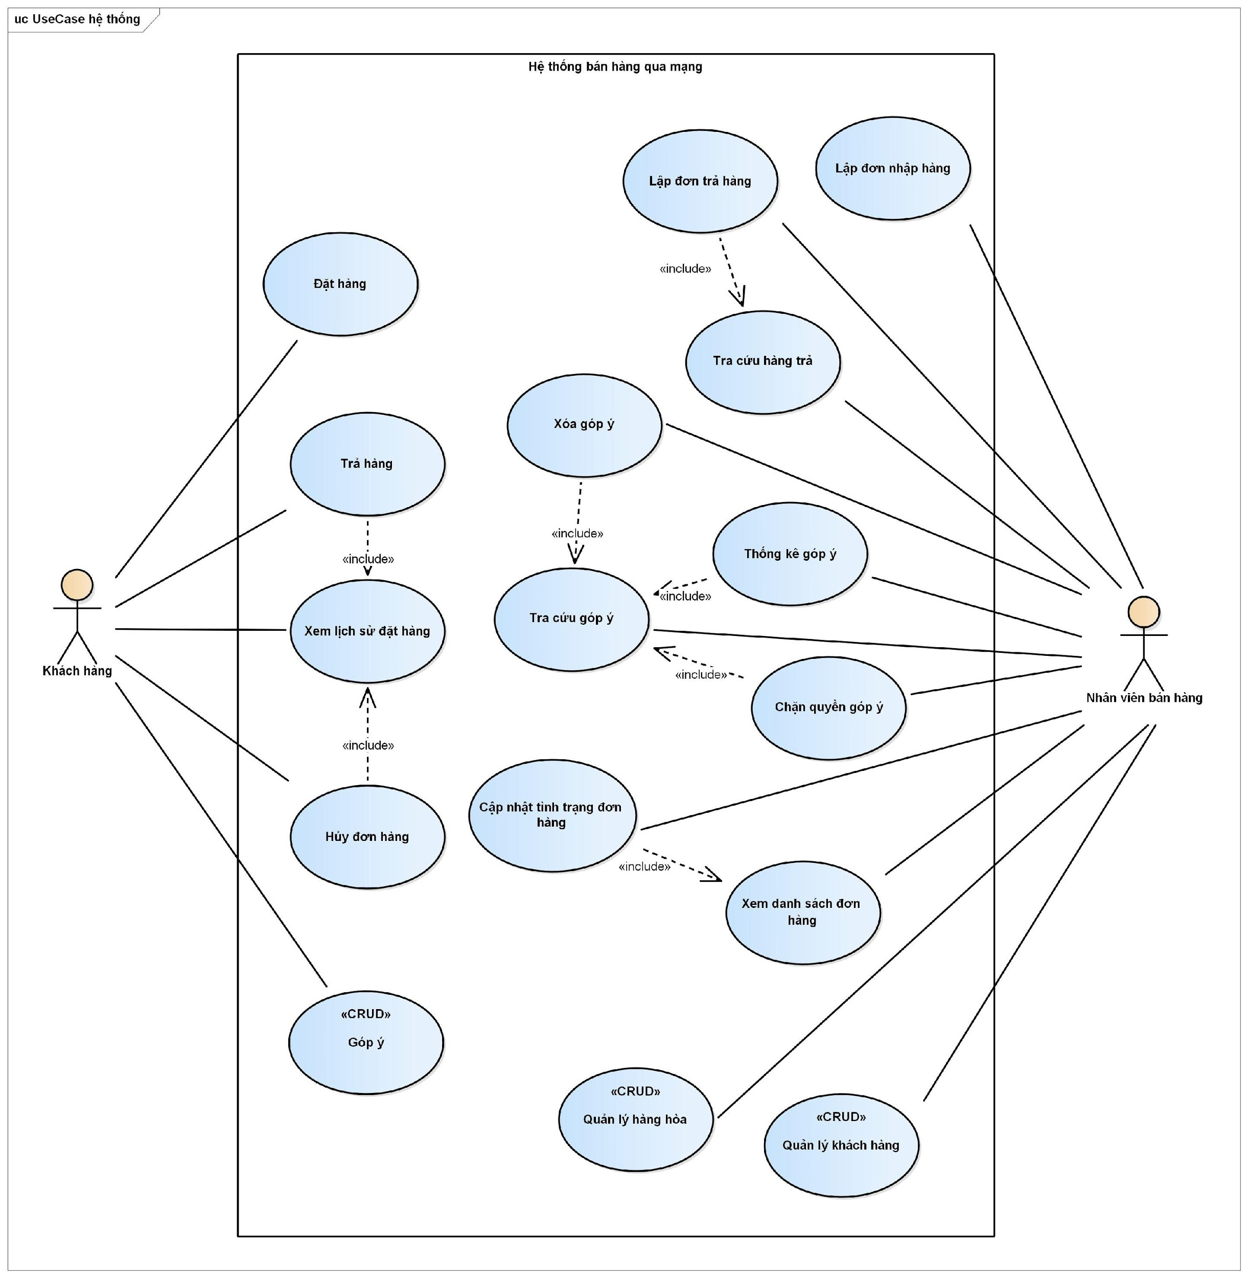

Đặc tả user case hệ thống

|  |  |
| --- | --- |
| Tên use case | Đặt hàng |
| Tóm tắt | Khi khách hàng muốn đặt hàng của công ty qua mạng thì sẽ thực hiện use case này. |
| Tác nhân | Khách hàng |
| Use case liên quan |  |
| Dòng sự kiện chính | 1. Hệ thống hiển thị thông tin các hàng hóa hiện có của công ty. 2. Khách hàng chọn các hàng hóa và nhập số lượng muốn mua để thêm vào giỏ. 3. Hệ thống tính tiền từng hàng hóa đã chọn và tổng tiển của đơn hàng. 4. Khách hàng chọn hình thức thanh toán. 5. Khách hàng nhập thông tin cá nhân. 6. Khách hàng chọn “Xác nhận” sau khi hoàn tất các thông tin đặt hàng. 7. Hệ thống lưu trữ đơn đặt hàng với tình trạng là “Tiếp nhận” |
| Dòng sự kiện phụ | A4. Tại bước 4 nếu chọn thanh toán qua thẻ   * Hệ thống sẽ bắt khách hàng nhập thông tin thẻ   A6.1. Tại bước 6 nếu không thêm hàng hóa nào vào giỏ   * Hệ thống thông báo “Không có hàng hóa để đặt” * Quay lại bước 2   A6.2. Tại bước 6 nếu không điền đầy đủ thông tin đặt hàng   * Hệ thống thông báo “Không điền đầy đủ thông tin” * Quay lại bước 2 |
| Điều kiện tiên quyết | Khách hàng phải đăng nhập bằng email của mình. Nếu chưa có thì đăng ký. |
| Hậu điều kiện | Hình thành 1 đơn đặt hàng của 1 khách hàng. |

|  |  |
| --- | --- |
| Tên use case | Xem lịch sử đặt hàng |
| Tóm tắt | Khi khách hàng muốn xem lịch sử đặt hàng thì sẽ thực hiện use case này. |
| Tác nhân | Khách hàng |
| Use case liên quan | Trả hàng, Hủy đơn hàng |
| Dòng sự kiện chính | 1. Hệ thống hiển thị thông tin các đơn đặt hàng của khách hàng đó. 2. Khách hàng có thể sắp xếp và tìm kiếm các đơn đặt hàng theo nhiều tiêu chí. 3. Khách hàng có thể chọn 1 đơn hàng và 1 lựa chọn trong qua nút để thực hiện các chức năng với đơn hàng đó. |
| Dòng sự kiện phụ | A3.1. Tại bước 3 nếu chọn “Xem chi tiết đơn hàng”   * Hệ thống hiển thị danh sách các hàng hóa của đơn hàng đó.   A3.2. Tại bước 3 nếu chọn “Trả hàng”   * Hệ thống thực hiện use case Trả hàng.   A3.3. Tại bước 3 nếu chọn “Hủy đơn hàng”   * Hệ thống thực hiện use case Hủy đơn hàng. |
| Điều kiện tiên quyết | Khách hàng phải đăng nhập bằng email của mình. Nếu chưa có thì đăng ký  Sau khi đăng nhập thành công, khách hàng chọn xem lịch sử đặt hàng. |
| Hậu điều kiện | Hệ thống sẽ cập nhật tình trạng của các hàng hóa đó trong chi tiết đơn hàng thành “Muốn trả” và thông báo cho nhân viên. |

|  |  |
| --- | --- |
| Tên use case | Trả hàng |
| Tóm tắt | Khi khách hàng muốn trả lại những hàng hư hỏng thì sẽ thực hiện use case này. |
| Tác nhân | Khách hàng |
| Use case liên quan | Xem lịch sử đặt hàng |
| Dòng sự kiện chính | 1. Hệ thống hiển thị thông tin các hàng hóa của đơn đặt hàng đó. 2. Khách hàng chọn các hàng hóa và nhập số lượng muốn muốn trả và điền lý do. 3. Khách hàng chọn “Xác nhận” sau khi hoàn tất. |
| Dòng sự kiện phụ |  |
| Điều kiện tiên quyết | Khách hàng phải đăng nhập bằng email của mình. Nếu chưa có thì đăng ký  Sau khi đăng nhập thành công, khách hàng chọn xem lịch sử đặt hàng.  Chọn đơn hàng chứa các hàng hóa muốn trả và chọn trả hàng.  Nếu đơn đặt hàng hết hạn trả hàng thì sẽ thông báo và không thực hiện use case |
| Hậu điều kiện | Hệ thống sẽ cập nhật tình trạng của các hàng hóa đó trong chi tiết đơn hàng thành “Muốn trả” và thông báo cho nhân viên. |

|  |  |
| --- | --- |
| Tên use case | Hủy đơn hàng |
| Tóm tắt | Khi khách hàng muốn hủy đơn hàng đã đặt sẽ thực hiện use case này. |
| Tác nhân | Khách hàng |
| Use case liên quan | Xem lịch sử đặt hàng |
| Dòng sự kiện chính | 1. Khách hàng chọn đơn đặt hàng muốn hủy và chọn “Hủy đơn hàng”. 2. Hệ thống cảnh báo người dùng có đồng ý hủy hay không. 3. Khách hàng chọn “Đồng ý” để hủy đơn hàng. |
| Dòng sự kiện phụ |  |
| Điều kiện tiên quyết | Khách hàng phải đăng nhập bằng email của mình. Nếu chưa có thì đăng ký  Sau khi đăng nhập thành công, khách hàng chọn xem lịch sử đặt hàng.  Chọn đơn hàng muốn hủy và chọn hủy đơn hàng.  Nếu tình trạng đơn đặt hàng là “Đang giao” thì sẽ thông báo và không thực hiện use case. |
| Hậu điều kiện | Hệ thống sẽ cập nhật tình trạng đơn hàng thành “Hủy” và thông báo cho nhân viên. |

|  |  |
| --- | --- |
| Tên use case | Cập nhật tình trạng đơn hàng |
| Tóm tắt | Trong quá trình nghiệp vụ nhân viên có thể cập nhật tình trạng đơn hàng |
| Tác nhân | Nhân viên |
| Use case liên quan | Xem danh sách đơn hàng |
| Dòng sự kiện chính | 1. Hệ thống hiển thị danh sách các đơn hàng qua Usecase Xem danh sách đơn hàng. 2. Nhân viên chọn đơn hàng muốn chỉnh sửa và chọn nút cập nhật tình trạng. 3. Hệ thống thể hiện màn hình cập nhật 4. Chọn và điền các thông tin cần cập nhật. 5. Nhân viên nhấn chọn “Cập nhật” để cập nhật đơn hàng. 6. Hệ thống ghi nhận cập nhật và xóa các dữ liệu đã nhập. |
| Dòng sự kiện phụ | A6. Tại bước 6 nếu có thông tin sai thì:   * Hệ thống sẽ thông báo lỗi. * Quay lại bước 4 |
| Điều kiện tiên quyết | Nhân viên phải đăng nhập tài khoản nhân viên. |
| Hậu điều kiện | Cập nhật được tình trạng đơn hàng. |

|  |  |
| --- | --- |
| Tên use case | Xem danh sách đơn hàng |
| Tóm tắt | Trong quá trình nghiệp vụ nhân viên có thể xem danh sách đơn hàng |
| Tác nhân | Nhân viên |
| Use case liên quan |  |
| Dòng sự kiện chính | 1. Hệ thống hiển thị màn hình trang chủ 2. Nhân viên chọn xem danh sách đơn hàng để màn hình hiển thị trang danh sách các đơn hàng. 3. Nhân viên điền vào các ô thông tin để chọn lọc các đơn hàng và chọn tìm kiếm. 4. Hệ thống sẽ hiển thị danh sách các đơn hàng thông qua thông tin nhân viên nhập, |
| Dòng sự kiện phụ |  |
| Điều kiện tiên quyết | Nhân viên phải đăng nhập tài khoản nhân viên. |
| Hậu điều kiện | Nhân viên xem được danh sách đơn hàng. |

|  |  |
| --- | --- |
| Tên use case | Lập đơn nhập hàng |
| Tóm tắt | Cuối ngày, nhân viên bán hàng sẽ thống kê lượng hàng bán và lập đơn nhập hàng đưa lên cho quản lý để phê duyệt. |
| Tác nhân | Nhân viên bán hàng |
| Use case liên quan | Xem danh sách hàng hóa ( UC thuộc <<CRUD>> Quản lý hàng hóa ) |
| Dòng sự kiện chính | 1. Hệ thống hiển thị thống kê lượng hàng bán của nhân viên trong ngày. 2. Nhân viên nhấn chọn “Lập đơn nhập hàng”. 3. Hệ thống hiển thị mẫu đơn nhập hàng. 4. Nhân viên nhấn chọn “Nhập hàng hóa”. 5. Hệ thống sẽ gọi UC chức năng Xem danh sách hàng hóa. 6. Hệ thống hiển thị danh sách tất cả hàng hóa và nhà cung cấp hàng hóa đó. 7. Nhân viên chọn hàng hóa, nhà cung cấp phù hợp và điền đầy đủ thông tin. 8. Hệ thống hiển thị đầy đủ danh sách hàng hóa và thông tin nhân viên nhập vào. 9. Nhân viên chọn “Hoàn thành”. 10. Hệ thống sẽ lưu lại đơn nhập hàng và gửi cho quản lý. |
| Dòng sự kiện phụ | A8. Tại bước 8 nếu nhân viên không điền đầy đủ thông tin như số lượng nhập, nhà cung cấp:   * Hệ thống thông báo “Bắt buộc phải điền đầy đủ thông tin”. * Đợi đến khi nhân viên điền đầy đủ thông tin hoặc hủy.   A9. Tại bước 9 nếu không có hàng hóa được hiển thị trong đơn nhập hàng:   * Hệ thống thông báo “Đơn nhập hàng phải gồm ít nhất 1 hàng hóa”. * Quay lại bước 3.   A9. Tại bước 9 nếu không có thông tin nhân viên, lý do nhập, ngày nhập được hiển thị trong đơn nhập hàng:   * Hệ thống thông báo “Đơn nhập hàng phải được điền đầy đủ thông tin yêu cầu, ”. * Quay lại bước 7. |
| Điều kiện tiên quyết | Nhân viên phải đăng nhập vào hệ thống.  Nhân viên chỉ có thể lập đơn nhập hàng cho các hàng hóa cho bản thân phụ trách |
| Hậu điều kiện | Hình thành 1 đơn nhập hàng của 1 nhân viên bán hàng. |

|  |  |
| --- | --- |
| Tên use case | Lập đơn trả hàng |
| Tóm tắt | Nhân viên bán hàng lập đơn trả hàng tương ứng với từng nhà cung cấp. |
| Tác nhân | Nhân viên bán hàng |
| Use case liên quan | Tra Cứu Hàng Trả |
| Dòng sự kiện chính | 1. Nhân viên nhấn vào mục “Danh sách hàng trả”. 2. Hệ thống gọi UC Tra Cứu Hàng Trả. 3. Hệ thống hiển thị danh sách các mặt hàng trả theo từng nhà cung cấp và thống kê số lượng. 4. Nhân viên chọn “Lập đơn trả hàng”. 5. Hệ thống hiển thị mẫu đơn trả hàng. 6. Nhân viên chọn những hàng trả trong danh sách vừa hiển thị và điền đầy đủ thông tin yêu cầu. 7. Nhân viên chọn “Hoàn thành”. 8. Hệ thống sẽ lưu lại đơn trả hàng. |
| Dòng sự kiện phụ | A7. Tại bước 7 nếu nhân viên không điền đầy đủ thông tin:   * Hệ thống thông báo “Bắt buộc phải điền đầy đủ thông tin”. * Đợi đến khi nhân viên điền đầy đủ thông tin hoặc hủy.   A7. Tại bước 7 nếu số lượng hàng trả chưa tới ngưỡng:   * Hệ thống thông báo “Đơn trả hàng chưa đủ số lượng”. * Đợi đến khi nhân viên thêm hàng trả hoặc hủy. |
| Điều kiện tiên quyết | Nhân viên phải đăng nhập vào hệ thống.  Nhân viên chỉ có thể lập đơn trả hàng cho các hàng hóa cho bản thân phụ trách.  Số lượng hàng trả phải trên ngưỡng quy định. |
| Hậu điều kiện | Hình thành 1 đơn trả hàng của 1 nhân viên bán hàng. |

|  |  |
| --- | --- |
| Tên use case | <<CRUD>> Quản lý hàng hóa |
| Tóm tắt | Nhân viên thực hiện các tác vụ thêm, xóa, sửa cho hàng hóa. |
| Tác nhân | Nhân viên bán hàng |
| Use case liên quan |  |
| Dòng sự kiện chính | 1. Nhân viên nhấn vào mục “Danh sách hàng hóa”. 2. Hệ thống hiển thị danh sách hàng hóa. 3. Nhân viên có thể điền thêm thông tin để lọc danh sách hàng hóa. 4. Danh sách hàng hóa sẽ thay đổi theo thông tin nhân viên cung cấp. 5. Nhân viên chọn: 6. Thêm: Thực hiện 5a 7. Xem chi tiết: Thực hiện 5b 8. Xóa: Thực hiện 5c 9. Sửa: Thực hiện 5d |
|  | 5a:  5a.1. Hệ thống sẽ hiển thị Form thêm hàng hóa.  5a.2. Nhân viên điền thông tin và chọn xác nhận.  5a.3. Hệ thống sẽ ghi nhận hàng hóa và hiển thị thông báo.  5b:  5b.1. Hệ thống sẽ hiển thị Tab có đầy đủ thông tin của hàng hóa.  5c:  5c.1. Hệ thống sẽ hiển thị cảnh báo nhân viên.  5c.2. Nhân viên xác nhận xóa.  5c.3. Hệ thống sẽ ghi nhận đã xóa hàng hóa và hiển thị thông báo, cập nhật lại danh sách hàng hóa.  5d:  5c.1. Hệ thống sẽ hiển thị Form sửa hàng hóa.  5c.2. Nhân viên điền các thông tin cần chỉnh sửa và chọn xác nhận.  5c.3. Hệ thống sẽ ghi nhận đã sửa hàng hóa và hiển thị thông báo, cập nhật lại danh sách hàng hóa. |
| Dòng sự kiện phụ | A5a. Tại bước 5a nếu thực hiện thất bại:   * Hệ thống thông báo “Xóa thất bại vui lòng thử lại sau”. * Quay trở lại bước 5c.2.   A5c. Tại bước 5c nếu thực hiện thất bại:   * Hệ thống thông báo “Thêm thất bại vui lòng thử lại sau”. * Quay trở lại bước 5c.1.   A5d. Tại bước 5d nếu thực hiện thất bại:   * Hệ thống thông báo “Cập nhật thất bại vui lòng thử lại sau”. * Quay trở lại bước 5d.2. |
| Điều kiện tiên quyết | Nhân viên phải đăng nhập vào hệ thống.  Nhân viên chỉ có thể thực hiện thêm, xóa, sửa cho các hàng hóa cho bản thân phụ trách. |
| Hậu điều kiện | Nhân viên xem, xóa, sửa, thêm được hàng hóa. |

|  |  |
| --- | --- |
| Tên use case | Tra Cứu Hàng Trả |
| Tóm tắt | Nhân viên bán hàng có thể xem danh sách hàng trả lại. |
| Tác nhân | Nhân viên bán hàng |
| Use case liên quan |  |
| Dòng sự kiện chính | 1. Hệ thống hiển thị danh sách hàng hóa được trả lại và thống kê số lượng theo hàng hóa, nhà cung cấp. 2. Nhân viên có thể điền thêm thông tin để lọc danh sách hàng trả. 3. Danh sách hàng trả sẽ thay đổi theo thông tin nhân viên cung cấp. |
| Dòng sự kiện phụ |  |
| Điều kiện tiên quyết | Nhân viên phải đăng nhập vào hệ thống. |
| Hậu điều kiện | Nhân viên có thể xem danh sách hàng trả lại. |

|  |  |
| --- | --- |
| Tên use case | Quản lý khách hàng |
| Tóm tắt | Trong quá trình nghiệp vụ nhân viên có thể xem, xóa, sửa, thêm khách hàng |
| Tác nhân | Nhân viên |
| Use case liên quan |  |
| 1. Nhân viên vào trang chủ và bấm quản lý khách hàng. 2. Hệ thống hiển thị trang quản lý khách hàng với danh sách khách hàng. 3. Nhân viên điền thông tin và chọn tìm kiếm nếu muốn lọc danh sách khách. 4. Danh sách khách hàng sẽ thay đổi theo thông tin nhân viên cung cấp. 5. Nhân viên chọn:  * Thêm: Bước 5a * Xem chi tiết: Bước 5b * Cập nhật: bước 5c * Xóa: Bước 5d | |
| Bước 5a:   * 5a.1: Nhân viên chọn thêm hệ thống sẽ chuyển sang màn hình thêm khách hàng * 5a.2: Nhân viên điền thông tin và chọn xác nhận. * 5a.3: Hệ thống sẽ ghi nhận khách hàng và thông báo.   Bước 5b:   * 5b.1: Nhân viên chọn trên danh sách khách hàng muốn xem chi tiết và chọn xem chi tiết * 5b2: Màn hình hệ thống sẽ chuyển sang màn hinh chi tiết khách hàng cần xem.   Bước 5c:   * 5c.1: Nhân viên chọn trên danh sách khách hàng muốn sửa và chọn cập nhật * 5c.2: Nhân viên điền thông tin và chọn xác nhận. * 5c.3: Hệ thống sẽ ghi nhận cập nhật và thông báo.   Bước 5d:   * 5d.1: Nhân viên chọn trên danh sách khách hàng muốn sửa và chọn xóa * 5d.2: Hệ thống sẽ ghi nhận xóa và thông báo.   Xử lý ngoại lệ:   * 5a.3: Nếu khách không được thêm thành công sẽ có thông báo cho nhân viên biết lý do và quay trở lại bước 5a.2. * 5c.3: Nếu khách không được cập nhật thành công sẽ có thông báo cho nhân viên biết lý do và quay trở lại bước 5c.2. * 5d.2: Nếu khách không được xóa thành công sẽ có thông báo cho nhân viên biết lý do và quay trở lại bước 5d.1. | |
| Điều kiện tiên quyết | Nhân viên phải đăng nhập tài khoản nhân viên. |
| Hậu điều kiện | Nhân viên xem, xóa, sửa, thêm được khách hàng. |

# THIẾT KẾ HỆ THỐNG

## Thiết kế CSDL

## Prototype cho giao diện của hệ thống

Sử dụng một số công cụ có sẳn (VS.NET, Visio) để thiết kế giao diện.

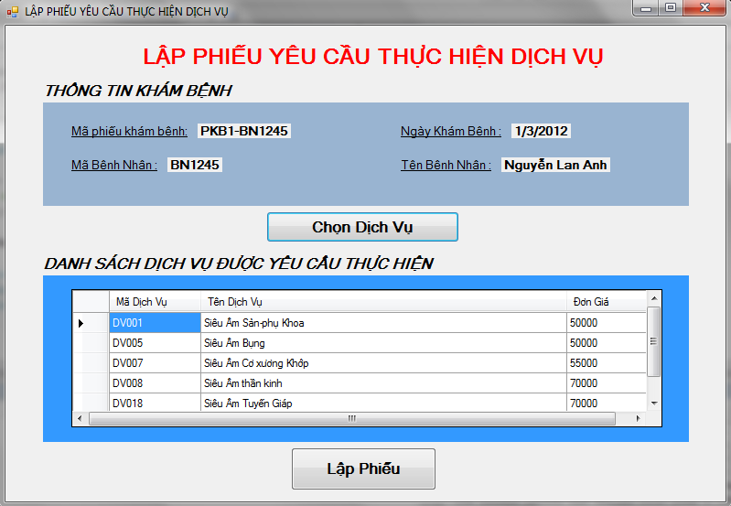

Khi người dùng chọn “lập phiếu yêu cầu dịch vụ”:

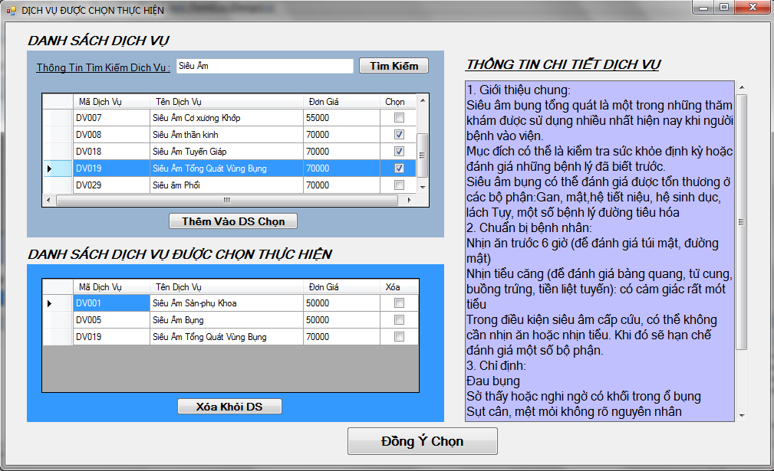

## Sơ đồ lớp ở mức thiết kế

Sơ đồ lớp ở mức thiết kế theo kiến trúc 3 tầng (tầng giao diện, tầng nghiệp vụ và tầng truy cập dữ liệu) THEO TỪNG CHỨC NĂNG

Ví dụ chức năng thêm học sinh:

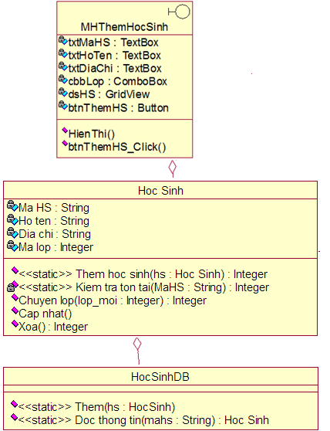

## Thiết kế hoạt động của các chức năng

Dùng sơ đồ tuần tự để thiết kế hoạt động cho TỪNG CHỨC NĂNG

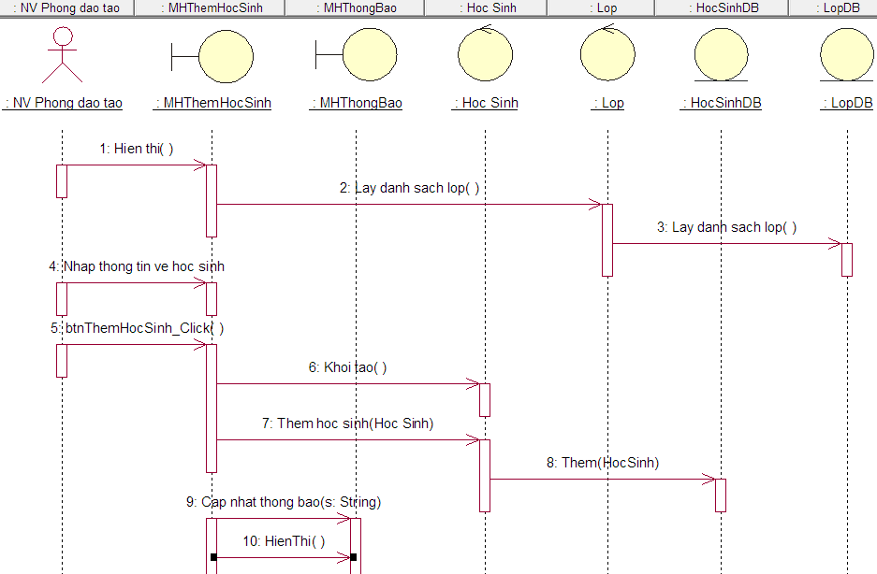

## Cài đặt hệ thống

